VORLAGEN für Kartengrundlagen
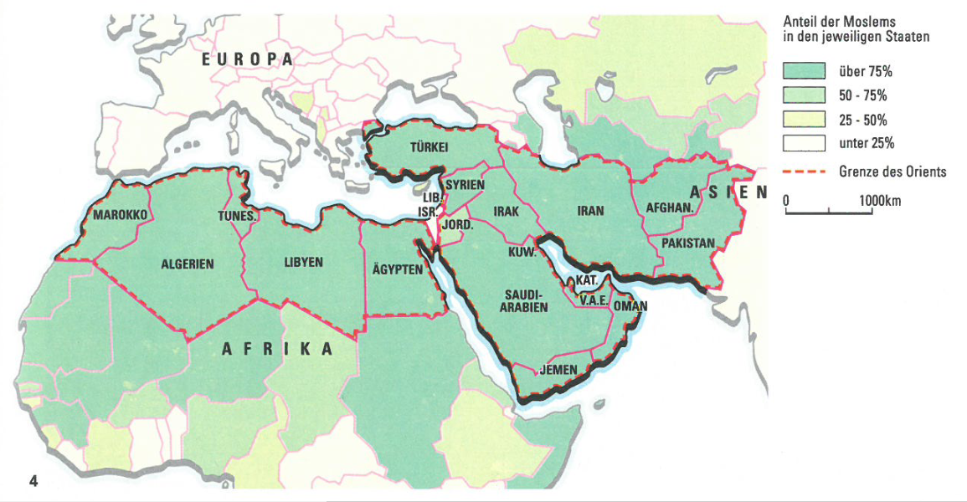

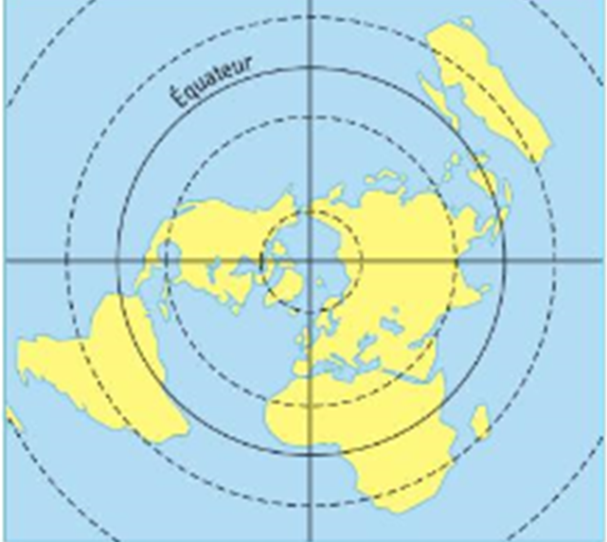
Bzw als SCHEMA
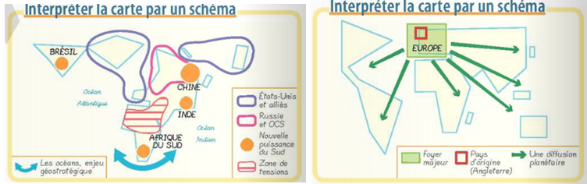
Bzw vergl. potentielle ZEICHNUNGSVARIANTEN
Bei SITTE Ch 1996 https://fachportal.ph-noe.ac.at/fileadmin/gwk/Forschung/Moeglichkeiten_Aufbau_Raumvorstellungen_Ch_Sitte_GWU_64_1996.pdf
